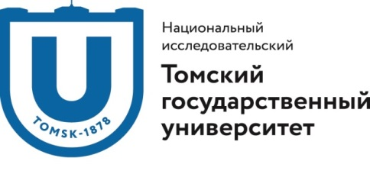

ИНФОРМАЦИОННОЕ ПИСЬМО

Физический факультет Томского государственного университета с 14 по 25 июня 2016 года проводит летние курсы повышения квалификации для учителей физики «Предметная компетентность учителя физики в современной школе» (108 часов).
В программе демонстрационные лекции по общим разделам физики, решение физических задач повышенной трудности, лекции профессоров и ведущих научных сотрудников по современным разделам физики, а также экскурсии в научные лаборатории и научно-исследовательские институты ТГУ и ТНЦ СО РАН.
Стоимость обучения 900-1500 рублей в зависимости от количества участников (за удостоверение о повышении квалификации государственного образца). Проживание и питание участников курсов за счет отправляющей стороны.
Заявку на курсы отправлять по адресу: dean@phys.tsu.ru с пометкой в теме письма «Летние курсы для учителей». В письме необходимо указать: ФИО, адрес проживания, контактный телефон, е-mail, место работы.
По всем вопросам обращаться в деканат физического факультета по тел. 529-651 или по тел. 89069504853 Марина Викторовна Назарова, заместитель декана ФФ по НН.

